Le Mensuel des paroisses de la Velaine
Juillet 2022
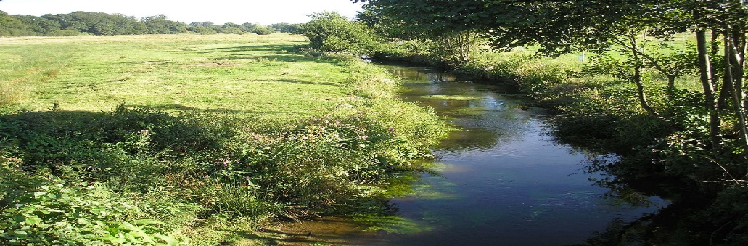
Nous nous réunissons en prière avec les familles inscrites sur ce feuillet.
Messe tous les jours à 10h30 à la Résidence St Charles Borromée à Landenne
Mot du Curé
Merci aux parents-catéchistes

Être parent-catéchiste, c'est aimer Jésus au point de souhaiter, bénévolement, que les enfants le rencontrent au plus profond de leur cœur ; afin que leurs vies soient guidées, enrichies et animées de cet Amour incomparable qu'est celui de Dieu.
Être parent-catéchiste, c'est donner de son temps, de son amour à ces enfants, dans ce monde matérialiste et consommateur...
Être parent-catéchiste, c'est aimer les enfants et leur donner de Dieu, de soi-même...
Mais être parent-catéchiste, aujourd'hui, c'est aussi beaucoup de questions, d'interpellations intérieures, de souffrances face à "ces mondes que tout semble opposer"...
Humblement, en vous assurant de nos prières et de notre amour pour vos/nos chers petits :
Nous serons heureux de vous revoir avec le même enthousiasme pour l’année 2022-2023.
Au nom des communautés paroissiales et des familles,
P. Olek et Abbé Joseph.

INTENTIONS DE JUILLET 2022

Samedi 2 juillet
17 :00 à Reppe : Messe aux intentions de l’assemblée.
18.30 à Petit-Warêt : pour Jean Bourgeois, Cécilia Genoë et familles

Dimanche 3 juillet
9.00 Résidence St Charles à Landenne :pour les vivants et les défunts de la famille de Soeur François-Xavier
10.30 à l’église St Etienne : Messe pour la paroisse.

Samedi 9 juillet
17.00 à Reppe (Seilles) : pour les familles Granatorowicz-Mezak, pour la famille Elen Ostaine
18.30 à Petit-Warêt : pour Gilberte Tonneau et les défunts de la famille

Dimanche 10 juillet
9.00 Résidence St Charles à Landenne : Messe pour la sœur Dominique et les religieuses défuntes de notre paroisse.
10.30 à l’église St Etienne : Messe pour la paroisse

Samedi 16 juillet
17 :00 à Reppe : Messe pour l’assemblée.
18.30 à Petit-Warêt : pour Willy Degryse et les défunts de la famille, pour Louis François, Flore Etienne et familles

Dimanche 17 juillet
9.00 Résidence St Charles à Landenne : pour les peuples soumis à la guerre et aux catastrophes, pour les défunts des familles Bolly-Jadoul.
10.30 à l’église St Etienne : Messe pour la paroisse

Samedi 23 juillet
17.00 à Reppe (Seilles) : pour les familles Lambert-Fontinoy-Morimon, pour Elen Guy
18.30 à Petit-Warêt : pour Georges et Léa Henroteaux, leurs enfants et petits-enfants

Dimanche 24 juillet
9.00 Résidence St Charles à Landenne : Messe pour la paroisse
10.30 à l’église St Etienne : Messe pour la paroisse

Samedi 30 juillet
17 :00 à Reppe : Messe pour l’assemblée.
18.30 à Petit-Warêt : pour Gilberte Tonneau et les défunts de la famille, pour André et Claude Macaux, Georges Smetz et Esther Farcy, Aline Gustin et Edmond Macaux et parents défunts, pour François et Marcel Detilleux, Maria Farcy, Irène Jacqmin et parents défunt

Dimanche 31 juillet
9.00 Résidence St Charles à Landenne : Messe pour nos religieuses et leurs familles, aux intentions de Chantal Leonard.
10.30 à l’église St Etienne : Messe pour la paroisse.

CÉLÉBRATION DES SACREMENTS

Mariage :

- 09 Juillet à 15h à Petit-Warêt de Nathalie CHARDON et Cédric BOBOT

Baptêmes :

Lyah GOSSET | 09 juillet | Seilles | 11h30
Ilyana LEJEUNE | 16 juillet | Seilles | 11h
William SMAL | 16 juillet | Petit-Warêt | 14h00
Marie ROSOL | 16 juillet | Petit-Warêt | 15h
Alexis GOMAND | 23 juillet | Seilles | 11h30
Julia DUHEM | 31 juillet | Seilles | 11h30
Darius MITROI-AMEELS | 31 juillet | Seilles | 12h30

Recevez le merci du père Olek. Votre présence a rehaussé sa fête de ses 25 ans de sacerdoce.
Bel été à tous !

